社團法人中華民國失智者照顧協會 (cdca.org.tw)

[**https://www.cdca.org.tw/**](https://www.cdca.org.tw/)

[**https://www.facebook.com/cdca.taiwan?mibextid=ZbWKwL**](https://www.facebook.com/cdca.taiwan?mibextid=ZbWKwL)

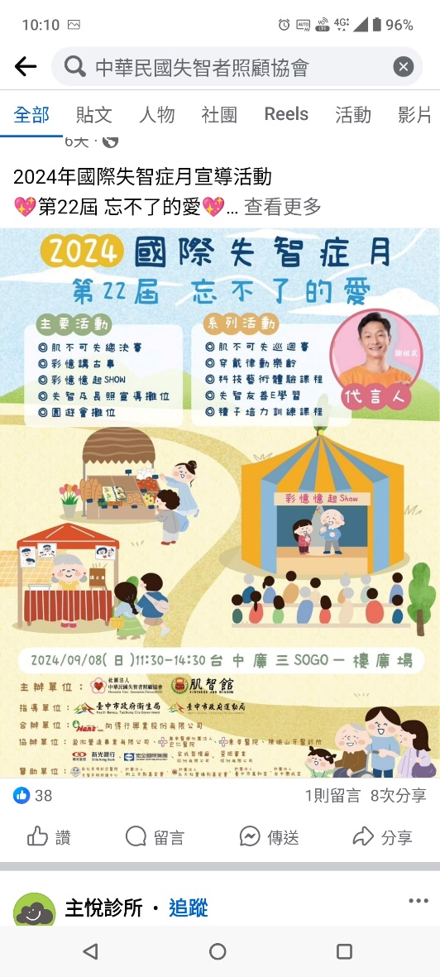

第21屆忘不了的愛系列活動－邱百誼理事長號召響應 - YouTube

[**https://www.google.com/url?sa=t&rct=j&q=&esrc=s&source=web&cd=&cad=rja&uact=8&ved=2ahUKEwjuvqzJrO2BAxX0afUHHUPyA2AQtwJ6BAgNEAI&url=https%3A%2F%2Fwww.youtube.com%2Fwatch%3Fv%3Dhfq6C-IslQ8&usg=AOvVaw2-jErvNR3ucKa6z0lt6VzL&opi=89978449**](https://www.google.com/url?sa=t&rct=j&q=&esrc=s&source=web&cd=&cad=rja&uact=8&ved=2ahUKEwjuvqzJrO2BAxX0afUHHUPyA2AQtwJ6BAgNEAI&url=https%3A%2F%2Fwww.youtube.com%2Fwatch%3Fv%3Dhfq6C-IslQ8&usg=AOvVaw2-jErvNR3ucKa6z0lt6VzL&opi=89978449)

廣三SOGO百貨廣場辦理2024國際失智症月第22屆忘不了的愛

[**https://news.pchome.com.tw/society/news586/20240908/index-72577805682347290002.html**](https://news.pchome.com.tw/society/news586/20240908/index-72577805682347290002.html)

響應國際失智症月　中市衛生局：共創失智友善城市 持續布建照護資源

[**https://lifenews.com.tw/178429/**](https://lifenews.com.tw/178429/)

在 YouTube 上觀看「第21屆忘不了的愛系列活動－彩憶創作坊紀錄片」

[**https://youtu.be/PeLvy5-WK28?si=SyB1CVWGdMcewknW**](https://youtu.be/PeLvy5-WK28?si=SyB1CVWGdMcewknW)

在 YouTube 上觀看「113.9.8失智活動2024年國際失智症月宣導活動💖第22屆 忘不了的愛💖」

[**https://youtu.be/MBgOdgk0pfs?si=i5KvGrcOoQ5ZDZl5**](https://youtu.be/MBgOdgk0pfs?si=i5KvGrcOoQ5ZDZl5)